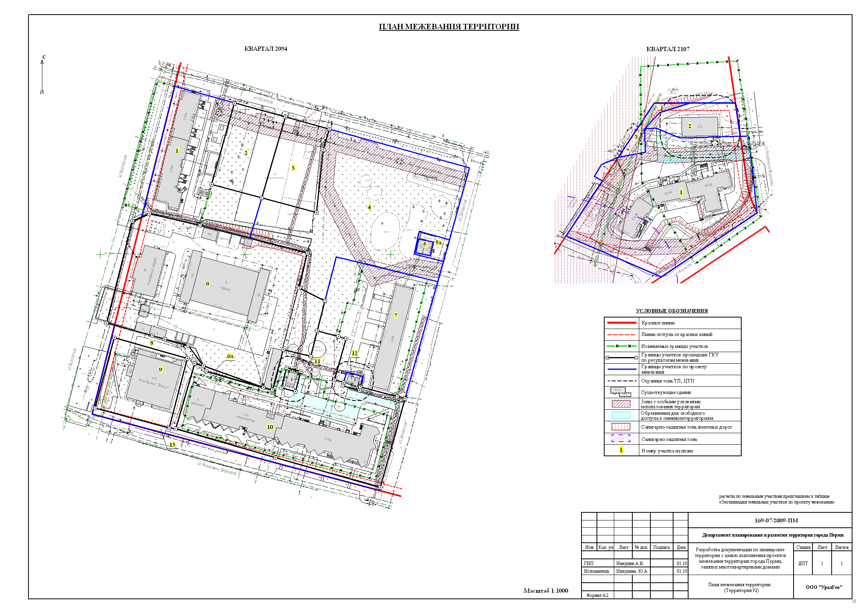
УТВЕРЖДЕНО
постановлением
администрации города
от.19.11.2010 № 791
План межевания территории, ограниченной
ул.Академика Веденеева, ул.Волховской,
ул.Косякова, ул.Зюкайской
в жилом районе Молодежный
Орджоникидзевского района города Перми

Экспликация земельных участков по проекту межевания территории, ограниченной ул.Академика Веденеева, ул.Волховской, ул.Косякова, ул.Зюкайской
в жилом районе Молодежный Орджоникидзевского района города Перми
Номер | Кадастровый номер | Адрес земельного участка | Землеполь-зователь | Правовое положение | Правоустанав-  ливающие документы | Разрешенное использование | Площадь по документам, кв.м. | Площадь с плана, кв.м. | Площадь по проекту, кв.м | Нормативный показатель площади участка на единицу | Нормативная площадь участка, кв.м | Соотношение (проектн./  нор-матив) | Уменьшение/ увеличение площади, кв.м | Площадь зон с особыми условиями использования территории и обременений, кв.м
Квартал 2107
1 | нет | ул. Академика Веденеева, 16 | - | - | - | под многоквартирный жилой дом | - | - | 8678,00 | для жил.помещ.= 0,69 на 1м2 жилой площади для оф.помещ.=1 8,5 м2 на 1 сотрудн. | S норм.жил. = 9785,2* 0,69 = 6752 S норм.оф.= 18,5 * 30 * 0,5 = 278 S норм. = 6752 + 278 = 7030 | 1:1,2 | 722 | вновь формируемый земельный участок
2 | нет | ул. Академика Веденеева, 16 | - | - | - | под ЦТП | - | - | 1228,00 | - | - | - | - | 1228 кв.м за счет отвода НПО "Искра"
3 | нет | - | - | - | - | свободный земельный участок | - | - | 387,00 | - | - | - | - | 387 кв.м за счет свободных городских земель и отвода НПО "Искра"
Квартал 2094
1 | нет | ул. Волховская, 23 | - | - | - | под многоквартирный жилой дом | - | - | 4732,00 | для жил.помещ.= 1,32 на 1м2 жилой площади | S норм.жил. = 3547,6* 1,32 = 4683 | 1:1 | - | вновь формируемый земельный участок
2 | 59:01:3812094:6 | ул. Косякова, 14 | Перминов Юрий Николаевич | Аренда краткосрочная | Постановление Администрации города Перми №2411 от 18.08.2004 г. | под благоустройство территории | 2105,28 | 2105,28 | 2105,28 | - | - | - | - | Без изменений. В отношении земельного участка проведен ГКУ по материалам межевания
3 | 59:01:3812094:4 | ул. Косякова, 14 | Куржанов Александр Валентинович | Индивидуальная собственность | Договор купли-продажи земельного участка | под незавершенное строительство надземной автостоянки | 1983,97 | 1983,97 | 1983,97 | - | - | - | - | Без изменений. В отношении земельного участка проведен ГКУ по материалам межевания
4 | нет | ул. Косякова | - | - | - | свободный земельный участок | - | - | 9362,00 | - | - | - | - | 9362 кв.м за счет свободных городских земель
5 | нет | ул. Зюкайская, 4а | Поликарпов Сергей Геннадьевич | Аренда долгосрочная | Постановление Главы города Перми №197 от 10.02.1999 г. | под павильон | 98,10 | 98,10 | 98,10 | для общ.пит.= 0,2 га на 100 мест | S норм.общ.пит.= 20 * 20 = 400 | 0,2:1 (с учетом участка 5а 0,8:1) | - | Без изменений
5а | нет | ул. Зюкайская, 4а | - | - | - | дополнительный участок под павильон | - | - | 235,00 | - | - | - | - | 235 кв.м за счет свободных городских земель
6 | 59:01:3812094:5 | ул. Волховская, 37 | Управление государственной противопожарной службы ГУВД Пермской области | Постоянное (бессрочное) пользование | Постановление Администрации города Перми №189 от 16.01.2003 г. | под здание гарнизонной базы ОТС ГПС, здание медико-восстановительного центра, здание склада, здание ЦТП, незавершенное строительством здание дымокамеры, здание пожарного депо | 11525,35 | 11525,35 | 11525,35 | по заданию на проектирование | - | - | - | Без изменений. В отношении земельного участка проведен ГКУ по материалам межевания
продолжение таблицы
Номер | Кадастровый номер | Адрес земельного участка | Землепользователь | Правовое положение | Правоустанав-  ливающие документы | Разрешенное использование | Площадь по документам, кв.м. | Площадь с плана, кв.м. | Площадь по проекту, кв.м | Нормативный показатель площади участка на единицу | Нормативная площадь участка, кв.м | Соотношение (проектн./  нор-матив) | Уменьшение/ увеличение площади, кв.м | Площадь зон с особыми условиями использования территории и обременений, кв.м
6а | нет | ул. Волховская, 37 | - | - | - | дополнительный участок | - | - | 62,00 |  |  |  |  | 62 кв.м за счет свободных городских земель
7 | нет | ул. Зюкайская, 4 | - | - | - | под многоквартирный жилой дом | - | - | 5210,00 | для жил.помещ.= 1,34 на 1м2 жилой площади | S норм.жил. = 3323,5* 1,34 = 4453 | 1,2:1 | - | вновь формируемый земельный участок
8 | нет | ул. Волховская | - | - | - | свободный земельный участок | - | - | 764,00 | - | - | - | - | 764 кв.м за счет свободных городских земель
9 | 59:01:3812094:8 | ул. Академика Веденеева, 29 | ПМУП дом быта "Топаз", Лежанин Валерий Геннадьевич, Лежанина Екатерина Валерьевна | Аренда краткосрочная | Постановление Администрации города Перми №840 от 30.04.1999 г. | под дом быта со встроенными торговыми помещениями | 2624,22 | 2624,22 | 2624,22 | по заданию на проектирование | - | - | - | Без изменений. В отношении земельного участка проведен ГКУ по материалам межевания
10 | 59:01:3812094:2 | ул. Академика Веденеева, 31 | НПО "Искра" | Постоянное (бессрочное) пользование | Решение ГИК №630 от 25.08.1988 г. | под здание общежития с магазином | 8790,00 | 8790,00 | 8790,00 | для жил.помещ.= 1,31 на 1м2 жилой площади для торг.помещ.= 0,05 га на 100 м2 торговой площади для общ.пит.= 0,2 га на 100 мест для складов = 3,4м2 на 1м2 склада | S норм.жил. = 2405,1 * 1,31 = 3151 S норм.торг.= 846,5 * 5 * 0,7 = 2963 S норм.общ.пит.= 60 * 20 * 0,7 = 840 S норм.склад = 3,4 * 217,9 * 0,7 =519 S норм. = 3151+2963+840+519 = 7473 | 1,2:1 | 880 | 6149 кв.м за счет отвода НПО "Искра" и 6241 кв.м за счет свободных городских земель
11 | нет | ул. Академика Веденеева, 31а | - | - | - | под трансформаторную подстанцию №4364 | - | - | 144,00 | - | - | - | - | 121 кв.м за счет отвода НПО "Искра" и 23 кв.м за счет свободных городских земель
12 | нет | ул. Зюкайская, 4а | - | - | - | под трансформаторную подстанцию №4398 | - | - | 118,00 | - | - | - | - | 30 кв.м за счет отвода НПО "Искра" и 88 кв.м. за счет отвода МУ "Жилищная служба" Орджоникидзевского района города Перми
13 | нет | - | - | - | - | свободный земельный участок | - | - | 848,00 | - | - | - | - | 848 кв.м за счет свободных городских земель

